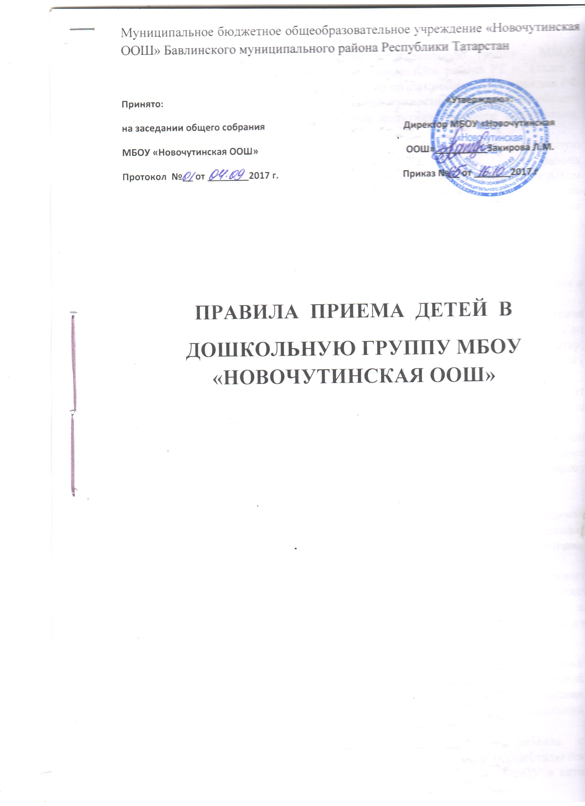

1.Общие положения.

1.1. Настоящие Правила приема детей в муниципальное бюджетное общеобразовательное учреждение «Новочутинская ООШ» Бавлинского муниципального района РТ, в дошкольную группу (далее-Правила) разработаны в целях соблюдения конституционных прав граждан Российской Федерации на образование, исходя из принципов общедоступности и бесплатности общего образования, реализации государственной политики в сфере образования, защиты интересов ребенка
1.2. Настоящие Правила регламентируют порядок приема в Дошкольную группу ,МБОУ «Новочутинская ООШ» БМР РТ (далее –Дошкольная группа) на обучение по образовательным программам дошкольного образования, а также порядок комплектования группы, порядок оформления возникновения, изменения и прекращения образовательных отношений.
1.3. Настоящие Правила разработаны в соответствии с:
-Конституцией Российской Федерации;
-Семейным кодексом Российской федерации
-Федеральным законом от 29.12.2012 года №273-ФЗ «Об образовании в Российской Федерации»
-Постановлением Главного государственного санитарного врача Российской Федерации от 15.05.2013 года №26 «Об утверждении СанПин 2.4.1.3049-13
«Санитарно-эпидемиологические требования к устройству, содержанию и организации режима работы дошкольных образовательных организаций»
-Приказом Министерства образования и науки Российской Федерации от 08.04.2014 года №293 «Об утверждении Порядка на обучение по образовательным программам дошкольного образования»
-Уставом МБОУ
1.4. Правила приема в дошкольную группу на обучение по образовательным программам дошкольного образования обеспечивает прием в дошкольную группу граждан, имеющих право на получение дошкольного образования ,и проживающих в этой сельской местности.
1.5 Прием на обучение в дошкольную группу МБОУ «Новочутинская ООШ» по образовательным программам дошкольного образования проводится на общедоступной основе. В приеме может быть отказано только по причине отсутствия в нем свободных мест.
1.6. МБОУ обязано ознакомить родителей (законных представителей ребенка со своим уставом, с лицензией на осуществление образовательной деятельности, основной общеобразовательной программой и другими документами, регламентирующими деятельность дошкольной группы
1.7.Ознакомление родителей (законных представителей) ребенка с документами МБОУ, указанными в п. 1.6 настоящих Правил, осуществляется путем размещения копий документов на официальном сайте МБОУ в сети Интернет, на информационном стенде в Дошкольной группе.
1.8. МБОУ также предоставляет родителям (законным представителям) ребенка копии документов, указанных в п. 1.6 Правил, при подаче заявления о приеме в МБОУ. Ответственным за предоставление документов и ознакомление с ними является директор МБОУ.

2. Прием детей, впервые поступающих в дошкольную группу

2.1. Прием детей в дошкольную группу осуществляется по личному заявлению родителя (законного представителя) ребенка при предъявлении оригинала документа, удостоверяющего личность родителя (законного представителя), либо оригинала документа, удостоверяющего личность иностранного гражданина и лица без гражданства в Российской Федерации в соответствии со статьей 10 Федерального закона от 25 июля 2002 г. № 115-ФЗ «О правовом положении иностранных граждан в Российской Федерации».
2.2. Основанием для приема заявления родителей (законных представителей) ребенка в дошкольную группу является протокол Комиссии по комплектованию образовательных учреждений, реализующих основную общеобразовательную программу дошкольного образования Исполнительного комитета Бавлинского муниципального района Республики Татарстан (далее - Комиссия по комплектованию), а также присвоение в автоматизированной информационной системе «Электронный детский сад» (далее - Система) заявлению родителя (законного представителя) о постановке на учет статуса «Направлен в ДОУ».
2.3. МБОУ осуществляет прием заявления родителей (законных представителей) ребенка:
- в форме электронного документа с использованием информационно-телекоммуникационных сетей общего пользования;
- в форме документа на бумажном носителе.
2.4. Заявление в форме электронного документа заполняется родителями (законными представителями) ребенка на официальном сайте МБОУ в сети «Интернет». В связи с тем, что в электронном заявлении отсутствует подпись родителей (законных представителей), заявление заверяется их подписью при представлении в МБОУ всех необходимых документов. При регистрации заявлений, поданных в электронном виде, в журнале регистрации заявлений о приеме в МБОУ указываются две даты:
- 1-я - дата заполнения подачи заявления (отсылки заявления);
- 2-я - дата представления всех необходимых документов.
2.5. В заявлении родителями (законными представителями) ребенка указываются следующие сведения:
а) фамилия, имя, отчество (последнее - при наличии) ребенка;
б) дата и место рождения ребенка;
в) фамилия, имя, отчество (последнее - при наличии) родителей (законных представителей) ребенка;
г) адрес места жительства ребенка, его родителей (законных представителей);
д) контактные телефоны родителей (законных представителей) ребенка,
е) место работы, должность родителей (законных представителей) ребенка
2.6. Независимо от формы подачи заявления (в электронном или бумажном виде) родители (законные представители) детей заполняют соответствующий бланк (шаблон) заявления, размещенный на официальном сайте МБОУ в сети Интернет.
2.7. Для зачисления ребенка в МБОУ родители (законные представители) детей, дополнительно предъявляют следующие документы:
- оригинал свидетельства о рождении ребенка или документ, подтверждающий родство заявителя (или законность прав представления ребенка);
- свидетельство о регистрации ребенка по месту жительства или по месту пребывания
- медицинское заключение.
2.8. Родители (законные представители) детей, являющихся иностранными гражданами или лицами без гражданства, дополнительно предъявляют следующие документы:
- свидетельство о рождении ребенка;
- документ, подтверждающий родство заявителя (или законность представления прав ребенка);
- документ, подтверждающий право заявителя на пребывание в Российской Федерации;
- медицинское заключение.
2.9. Иностранные граждане и лица без гражданства все документы представляют на русском языке или вместе с заверенным в установленном порядке переводом на русский язык.
2.10. Родители (законные представители) детей имеют право по своему усмотрению представлять другие документы.
2.11. Требование предоставления других документов в качестве основания для приема детей в МБОУ не допускается.
2.12. Факт ознакомления родителей (законных представителей) ребенка с документами, указанными в п. 1.6 Правил, фиксируется в заявлении о приеме и заверяется личной подписью родителей (законных представителей) ребенка.
2.13. Подписью родителей (законных представителей) ребенка фиксируется также согласие на обработку их персональных данных и персональных данных ребенка в порядке, установленном законодательством Российской Федерации (путем заполнения соответствующего заявления).
2.14. Документы, представленные родителями (законными представителями) детей, регистрируются в журнале приема заявлений. После регистрации заявления родителям (законным представителям) детей выдается расписка в получении документов, содержащая информацию о регистрационном номере заявления о приеме ребенка в МБОУ, о перечне представленных документов. Расписка заверяется подписью директора МБОУ и печатью МБОУ.
2.15. В случае, если на момент подачи заявления о приеме в МБОУ предъявлены не все необходимые документы, указанные в п.п. 2.7-2.9 настоящих Правил, в журнале регистрации делается соответствующая отметка. При регистрации подобных заявлений в журнале регистрации заявлений о приеме в МБОУ указываются две даты:
- 1-я-дата подачи заявления;
- 2-я - дата представления всех необходимых документов.
Отсутствие документа (документов) не может быть основанием для
отказа в приеме заявления. Однако приказ о зачислении детей в данном случае, а также при подаче заявления в электронном виде, издается в течение 3 рабочих дней после представления всех необходимых документов.
Заявление и документы для зачисления в МБОУ должны быть представлены родителями (законными представителями) детей в срок до 30 календарных дней после присвоения заявлению о постановке на учет в Системе статуса «Направлен в ДОУ».
2.16. После представления в МБОУ заявления и всех необходимых документов МБОУ заключает договор об образовании по образовательным программам дошкольного образования с родителями (законными представителями) ребенка. Договор оформляется в письменной форме в двух экземплярах, один из которых хранится в личном деле воспитанника в МБОУ, другой - у родителей (законных представителей) воспитанника.
2.17. Основанием возникновения образовательных отношений является приказ МБОУ о зачислении ребенка в МБОУ.,в дошкольную группу Приказ о зачислении в МБОУ издает директор МБОУ в срок не позднее 3 рабочих дней после заключения договора.
2.18. Права и обязанности воспитанника, его родителей (законных представителей), предусмотренные законодательством об образовании и локальными нормативными актами МБОУ, возникают у лица, принятого на обучение, с даты, указанной в приказе о приеме лица на обучение в МБОУ.
2.19. На каждого ребенка, зачисленного в дошкольную группу МБОУ, заводится личное дело, в котором хранятся копии предъявляемых при приеме документов.
2.20. Сведения о воспитанниках, зачисленных в дошкольную группу МБОУ, вносятся в Книгу учета движения детей, которая предназначена для регистрации сведений о детях и контроля за движением контингента детей в МБОУ. Книга учета движения детей дошкольной группы нумеруется постранично, прошнуровывается, скрепляется подписью директора МБОУ и печатью МБОУ.

3. Прием детей в порядке перевода из другой образовательной
организации.

3.1. Прием в дошкольную группу МБОУ детей, ранее посещавших другие дошкольные образовательные организации, осуществляется в соответствии с требованиями, установленными разделом 2 настоящих Правил.
3.2. В случае, если ребенок не посещал дошкольную образовательную организацию менее 5 дней, родителями (законными представителями) предъявляется медицинская карта ребенка (выданная дошкольной образовательной организацией, которую ребенок посещал ранее).
3.3. В случае, если ребенок не посещал дошкольную образовательную организацию 5 дней (за исключением выходных и праздничных дней), родителями (законными представителями) предъявляется медицинская справка о состоянии здоровья

4. Основания для отказа в зачислении воспитанника в МБОУв дошкольную группу

4.1. Родителям (законным представителям) ребенка может быть отказано в приеме ребенка в дошкольную группу МБОУ в случае, если:
- в Системе отсутствует информация о направлении ребенка в МБОУ;
- родители (законные представители) не представили необходимые для приема документы согласно п.п. 2.1-2.9 настоящих Правил;
- имеются медицинские противопоказания к посещению ребенком МБОУ (о чем имеется соответствующее медицинское заключение);
- родители (законные представители) обратились в МБОУ по истечении срока 30 дней после присвоения заявлению о постановке на учет в Системе статуса «Направлен в ДОУ».
4.2. В случаях, указанных в п. 3.1 настоящих Правил, директор МБОУ в заявлении визирует отказ в приеме на заявлении родителей (законных представителей) ребенка для дальнейшего решения вопроса об устройстве ребенка в другую дошкольную образовательную организацию путем обращения в орган местного самоуправления, осуществляющий управление в сфере образования.

5. СОХРАНЕНИЕ МЕСТА ЗА ВОСПИТАННИКОМ
5.1. Место за ребенком, посещающим дошкольную группу, сохраняется на время:
- болезни;
- пребывания в условиях карантина;
- прохождения санаторно-курортного лечения по письменному заявлению родителей;
- отпуска родителей (законных представителей) сроком не более 75 дней по письменному заявлению родителей;
- в иных случаях по письменному заявлению родителей.
6. ОТЧИСЛЕНИЕ И ПЕРЕВОД ВОСПИТАННИКОВ
6.1. Отчисление детей из Дошкольной группы производится приказом директора МБОУ в соответствии с действующим законодательством Российской Федерации и Уставом МБОУ в следующих случаях:
· при наличии медицинских показаний, препятствующих его дальнейшему пребыванию ;
· по заявлению родителей (законных представителей);
· по достижению воспитанником возраста 7 лет на 1 сентября текущего года;
· за невыполнение условий договора между МБОУ и родителями (законными представителями).
6.2. В случае перевода ребенка в другое ДОУ, производится соответствующая запись о переводе воспитанника (приказ, книга движения детей).
6.3 Досрочное прекращение образовательных отношений по родителей (законных представителей) воспитанника не влечет за собой возникновение каких-либо дополнительных, в том числе материальных, обязательств родителей (законных представителей) ребенка перед МБОУ.
6.4. Образовательные отношения прекращаются по обстоятельствам, не зависящим от воли родителей (законных представителей) воспитанника и МБОУ, в том числе в случае ликвидации МБОУ.
6.5. Права и обязанности воспитанника, родителей (законных представителей) воспитанника, предусмотренные законодательством об образовании и локальными нормативными актами МБОУ, прекращаются с даты его отчисления из дошкольной группы МБОУ.

